Dýchacia sústava = respiračná

FYLOGENÉZA DS
Dýchacie orgány zásobujú živočíchy kyslíkom:
- priamo (vzdušnice, vzdušnicové žiabre )
- nepriamo – pomocou telových tekutín, ktoré obsahujú dýchacie farbivá schopné vratne viazať a transportovať plyny ( žiabre a pľúca )

1. Dýchanie celým povrchom tela
- kyslík preniká dýchacím epitelom pokožky difúziou u pŕhlivcov, ploskavcov
( u dážďoviek a obojživelníkov – doplnkové dýchanie vlhkou kožou )

2. Dýchanie vzdušnicami
= tracheami – pozdĺžne trubice, ktoré sa v tele rozvetvujú a kyslík vedú
priamo do tkanív (difúzia ) na povrchu tela sa otvárajú stigmami, ktoré sú
uzavierateľné a chránené chĺpkami proti prachu
- u pavúkovcov a hmyzu
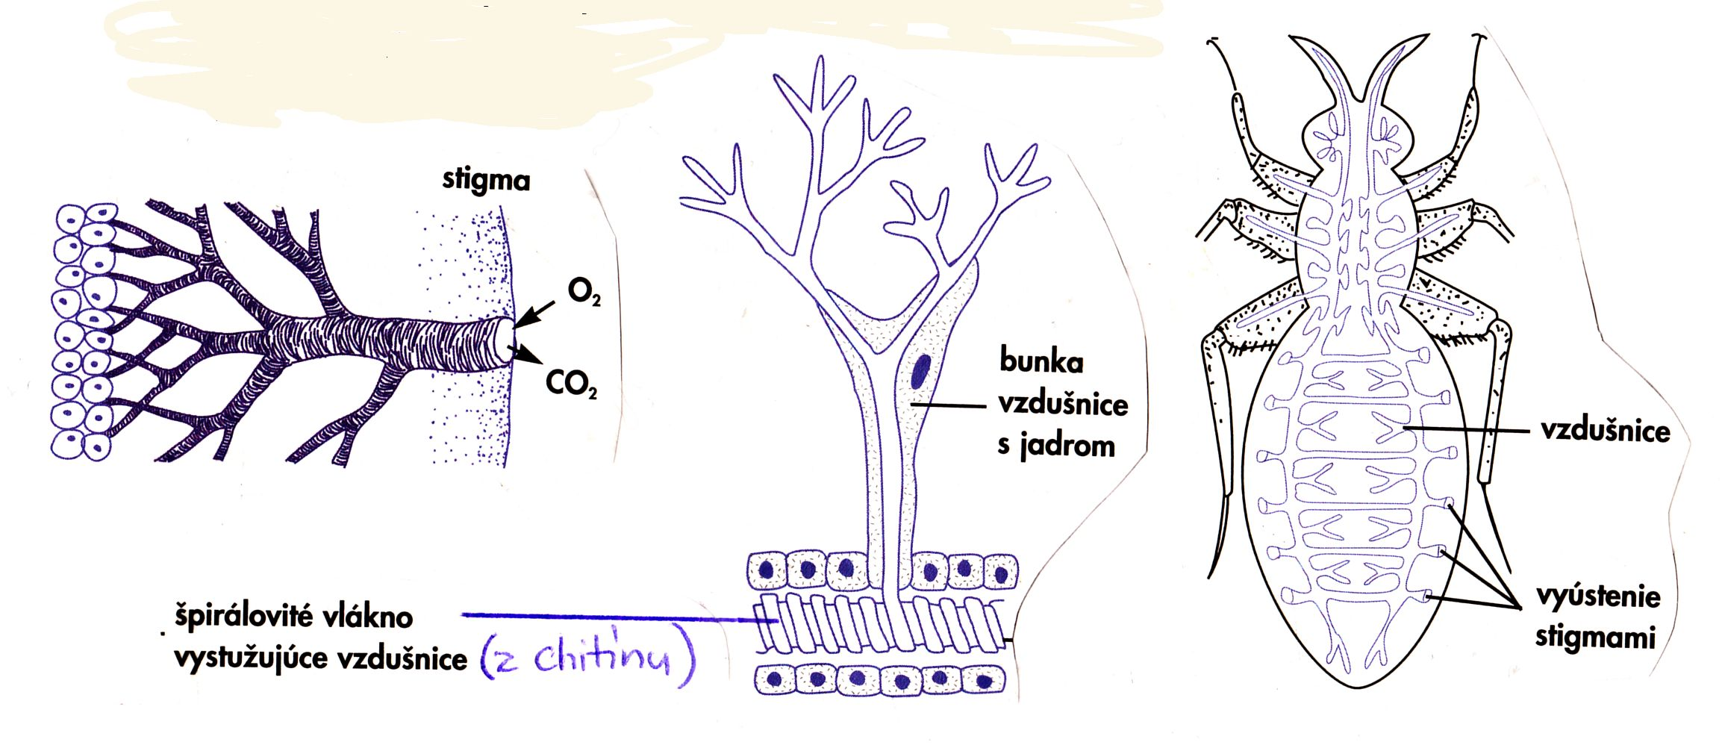

3. Dýchanie žiabrami
- typické pre vodné bezstavovce, ryby, žubrienky obojživelníkov
- vznikajú vyliačením pokožky smerom do vodného prostredia (vonkajšie – žubrienky) alebo sú uložené v dutine (vnútorné – ryby)
- na ich povrchu je jemný dýchací epitel – ľahko prepúšťa dýchacie plyny
- vždy silno prekrvené – smer toku krvi je opačný ako smer toku vody – kyslík do krvi prechádza difúziou
- u rýb: odkysličená krv zo srdca prichádza do žiaber, odkiaľ sa dostáva do celého tela pomocou hemoglobínu ( využitých je 90% kyslíka z vody )

4. Pľúcne vačky
- u pavúkov
- dýchacie orgány na brušku – zložené z lamiel uložených rovnobežne ako listy v knihe. Prúdi v nich hemolymfa, ktorá pomocou dých. farbiva prenáša kyslík. K výmene plynov dochádza rozťahovaním a sťahovaním vačkov cez steny lístkov.
5. Pľúca (lat. pulmo)
- u suchozemských stavovcov a najvyššie vyvinutých vodných stavovcov (delfíny, veľryby) a u dospelých obojživelníkov
- párový orgán endodermálneho pôvodu
- jeho vnútorný povrch vystieľa stále vlhký epitel
- vzduch do nich privádzajú dýchacie cesty: nosová dutina, nosohltan, hrtan, priedušnica, priedušky a priedušničky
u rýb: - pľúca v podobe vakov, z ktorých sa vyvinul plynový mechúr
u obojživelníkov: - vakovité pľúca s nepatrne zriasenou pľúcnou stenou,
vzduch iba prehĺtajú (nemajú hrudný kôš)
u plazov: - vakovité pľúca s početnými priehradkami a mechúrikmi, hady
majú ľavú polovicu pľúc zakrpatenú
u vtákov: - malé, trubicovité pľúca prirastené k rebrám, pokračujú do
pľúcnych vakov, ktoré zasahujú medzi vnútorné orgány. Pri
výdychu vzduch opäť prechádza pľúcami (vzduch prechádza
pľúcami dvakrát). Vlastná výmena plynov prebieha len vo
vzdušných kapilárach (pľúca nemajú pľúcne mechúriky), ktoré
tvoria bohato členenú sieť.
- najefektívnejšia DS zo stavovcov – vtáky majú intenzívny
metabolizmus, teda aj spotrebu kyslíka
u cicavcov: - najdokonalejšie pľúca, bohato prekrvené
- pľúcne alveoly (mechúriky) sú zákl. štruktúrnou a funkčnou
jednotkou, v ktorých prebieha výmena plynov medzi organizmom a
prostredím
